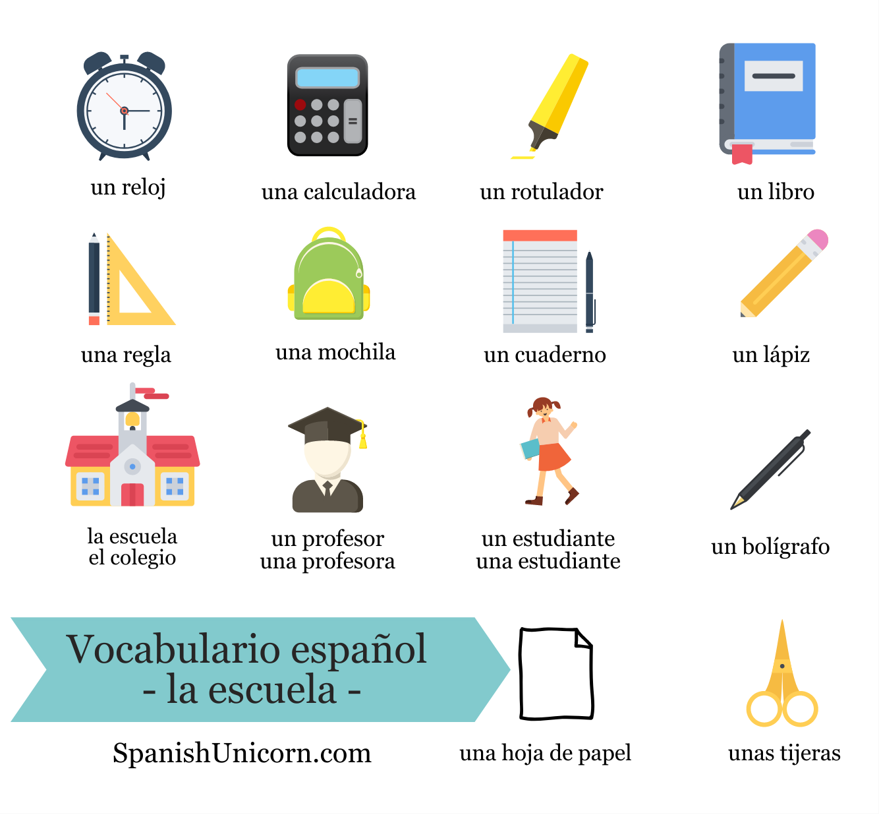

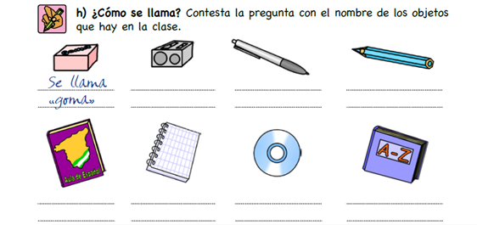

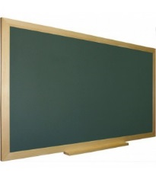
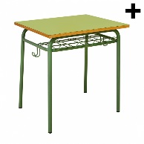
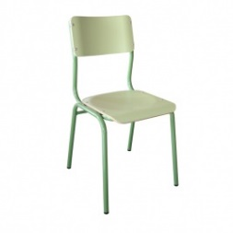
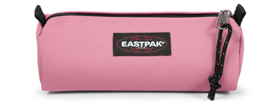

_________ __________ __________ ____________

 | MASCULINO | FEMENINO
SINGULAR | EL lápiz | LA mesa
PLURAL | LOS bolis | LAS sillas

¿Qué llevas a la escuela? Escribe el o la.
______ lápiz
_______ mochila
_______ libreta
________ libro
_________ boli
________ estuche
_________ goma
__________ afila
__________ calculadora
___________ estuche
___________ diccionario
____________ tijeras
___________ ordenador
__________ rotulador

